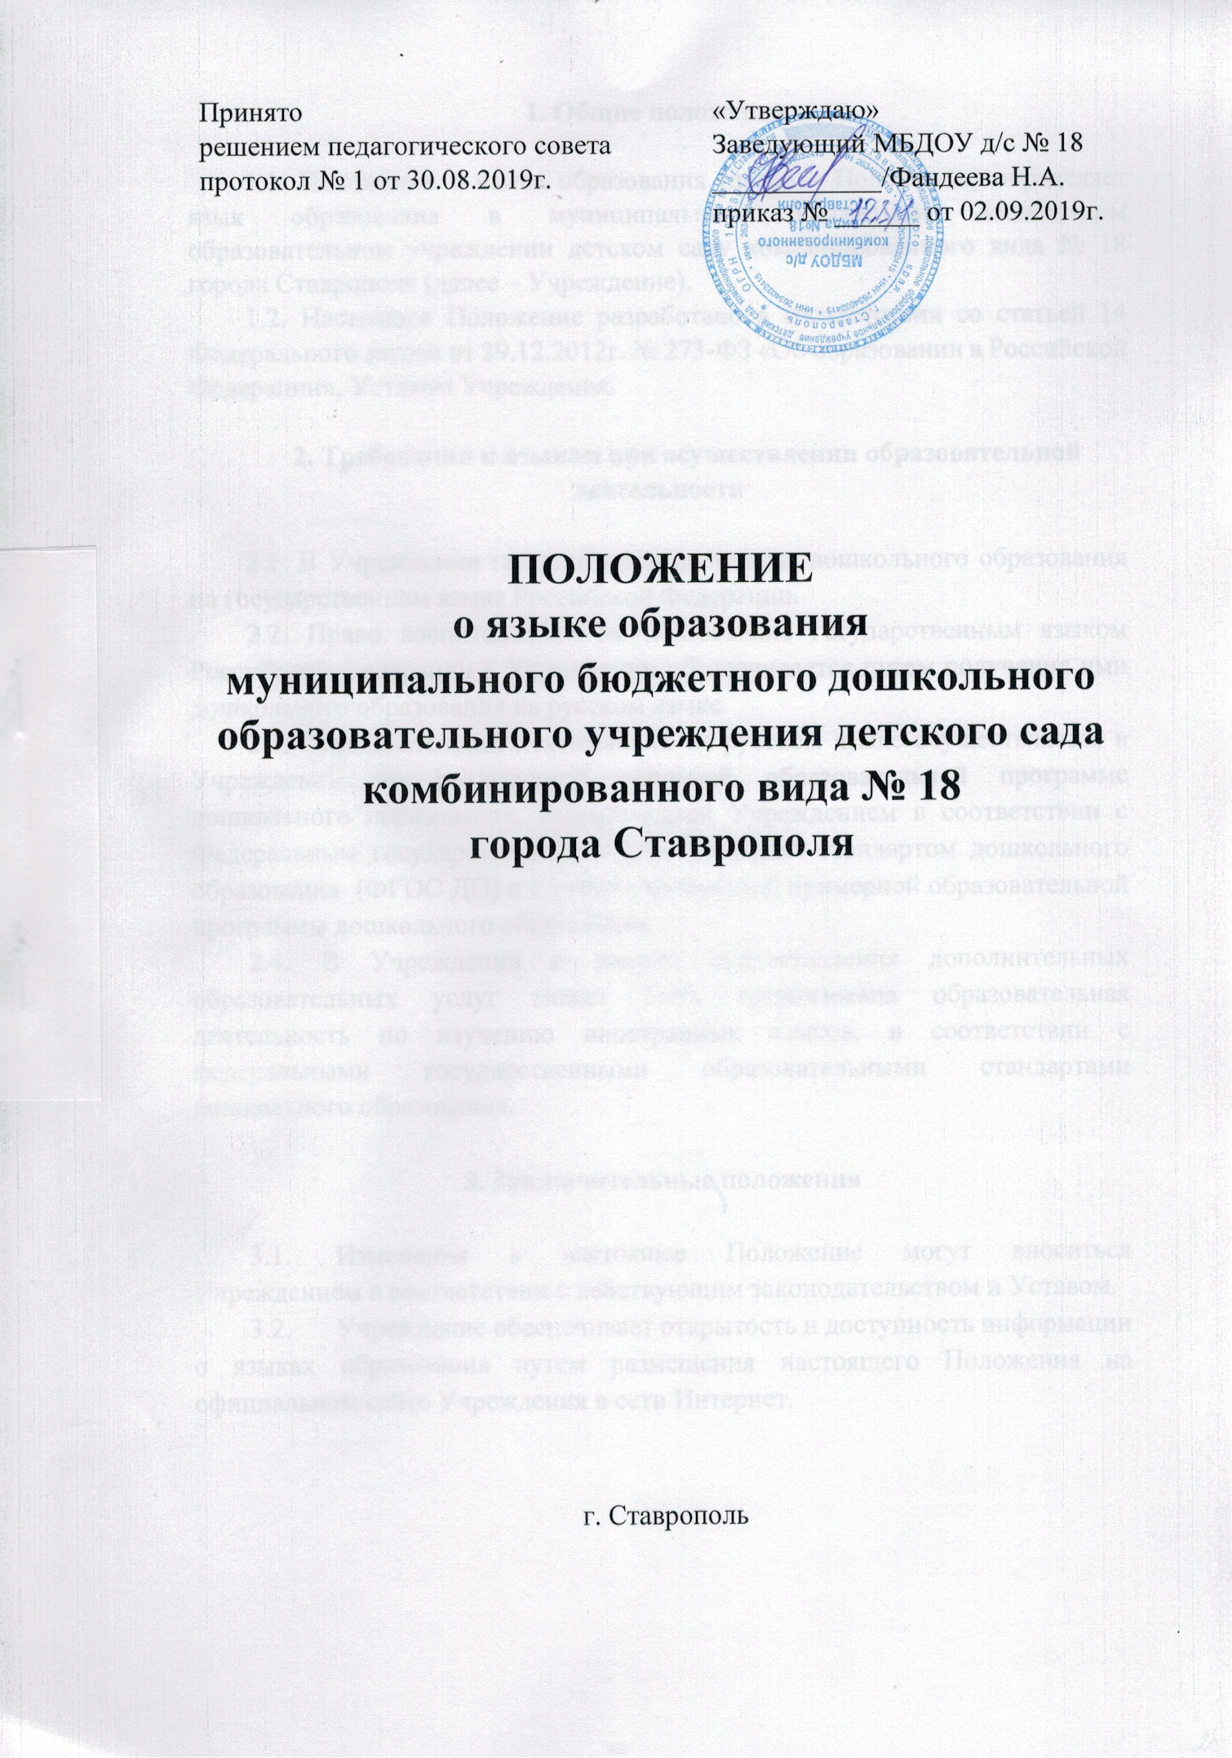

1. Общие положения

1.1. Положение о языке образования (далее – Положение) определяет язык образования в муниципальном бюджетном дошкольном образовательном учреждении детском саду комбинированного вида № 18 города Ставрополя (далее – Учреждение).
1.2. Настоящее Положение разработано в соответствии со статьей 14 Федерального закона от 29.12.2012г. № 273-ФЗ «Об образовании в Российской Федерации», Уставом Учреждения.

2. Требования к языкам при осуществлении образовательной деятельности

2.1. В Учреждении гарантируется получение дошкольного образования на государственном языке Российской Федерации.
2.2. Право воспитанников на пользование государственным языком Российской Федерации в Учреждении обеспечивается путем получения ими дошкольного образования на русском языке.
2.3. Образовательная деятельность на русском языке осуществляется в Учреждении по реализуемой основной образовательной программе дошкольного образования, разработанной Учреждением в соответствии с Федеральным государственным образовательным стандартом дошкольного образования (ФГОС ДО) и с учётом требований примерной образовательной программы дошкольного образования.
2.4. В Учреждении в рамках предоставления дополнительных образовательных услуг может быть организована образовательная деятельность по изучению иностранных языков, в соответствии с федеральными государственными образовательными стандартами дошкольного образования.

- Заключительные положения

  - Изменения в настоящее Положение могут вноситься Учреждением в соответствии с действующим законодательством и Уставом.
  - Учреждение обеспечивает открытость и доступность информации о языках образования путем размещения настоящего Положения на официальном сайте Учреждения в сети Интернет.

